ΙΟΝΙΟ ΠΑΝΕΠΙΣΤΗΜΙΟ

ΤΜΗΜΑ: ΑΡΧΕΙΟΝΟΜΙΑΣ-ΒΙΒΛΙΟΘΗΚΟΝΟΜΙΑΣ

ΜΑΘΗΜΑ:ΨΗΦΙΑΚΕΣ ΒΙΒΛΙΟΘΗΚΕΣ

ΘΕΜΑ:ΨΗΦΙΑΚΗ ΒΙΒΛΙΟΘΗΚΗ "ΚΟΣΜΟΠΟΛΙΣ"



ΥΠΕΥΘΥΝΟΣ ΚΑΘΗΓΗΤΗΣ:Σ.ΚΑΠΙΔΑΚΗΣ

ΥΠΕΥΘΥΝΕΣ ΦΟΙΤΗΤΡΙΕΣ:ΜΙΚΡΟΥΛΗ ΑΡΙΣΤΕΑ,Β2004012

ΠΑΠΑΠΟΣΤΟΛΟΥ ΜΑΡΙΑ Β2004058

ΚΕΡΚΥΡΑ 2007

Περιεχόμενα

Εισαγωγή………………………….σελ.3
Κοσμόπολις: Δημιουργώντας ψηφιακό περιεχόμενο στην ελληνική γλώσσα………………………..σελ.4
Πλεονεκτήματα……………….σελ.5
Αναζήτηση…………………….σελ.6-8
Εφαρμογή διαχείρισης και διάθεση ψηφιακού περιεχομένου……………..σελ.9-10
Συμπεράσματα…………………σελ.11
Γλωσσάριο……………………..σελ.12
Βιβλιογραφία……………………σελ.13

ΕΙΣΑΓΩΓΗ

Η ψηφιακή βιβλιοθήκη είναι κατ’ αρχήν, βιβλιοθήκη. Πρόκειται, δηλαδή, για συγκεκριμένο θεσμό, που εντάσσεται, ως είδος, στο χώρο των βιβλιοθηκών. Αυτό σημαίνει ότι, στο βαθμό που μπορούμε σήμερα να θεωρήσουμε, τα πράγματα, ο ρόλος, οι υποχρεώσεις, η σύνθεση περιεχομένου και λειτουργιών μιας ψηφιακής βιβλιοθήκης, ως κοινωνικού θεσμού και ιδρύματος, δεν είναι παρά εκείνα μιας παραδοσιακής βιβλιοθήκης.
Το διαφοροποιητικό στοιχείο, στο πλαίσιο της ευρύτερης κατηγορίας των βιβλιοθηκών, είναι ο χαρακτηρισμός ψηφιακή. Το επίθετο «ψηφιακή» υποδηλώνει εδώ, κατ’ αρχήν και κατά κύριο λόγο, το περιεχόμενο της βιβλιοθήκης, που είναι, στο σύνολό του ψηφιακό. Δηλώνει, επιπλέον, το γεγονός ότι, σε μεγάλη έκταση, οι εκτελούμενες, σε μια παραδοσιακή βιβλιοθήκη, με ανθρώπινη ευθύνη λειτουργίες συλλογής, οργάνωσης, περιγραφής, ανάκτησης και διάδοσης των πληροφοριών εκτελούνται ή θα μπορούσαν να εκτελεσθούν από ειδικό λογισμικό.
Μια ψηφιακή βιβλιοθήκη είναι ένα κατανεμημένο τεχνολογικό περιβάλλον που ελαττώνει δυναμικά τα εμπόδια της δημιουργίας, διανομής, διαχείρισης, αποθήκευσης, ολοκλήρωσης και επαναχρησιμοποίησης των πληροφοριών από ιδιώτες ή ομάδες ερευνητών.
Η έννοια της “ψηφιακής βιβλιοθήκης” δεν ισοδυναμεί απλά με μια ψηφιοποιημένη συλλογή με εργαλεία διαχείρισης πληροφορίας. Αφορά μάλλον ένα περιβάλλον το οποίο ενώνει συλλογές, υπηρεσίες και ανθρώπους για την υποστήριξη ολόκληρου του κύκλου ζωής της δημιουργίας, διάχυσης, χρήσης και συντήρησης δεδομένων, πληροφορίας και γνώσης.
Η “ψηφιακή συλλογή” είναι ένα σύνολο υπηρεσιών το οποίο αναφέρεται στην πρόσκτηση, αποθήκευση, πρόσβαση και διακίνηση πληροφορίας και υλικού το οποίο είναι σε ψηφιακή μορφή.
Υπάρχουν πολλοί ορισμοί για την έννοια της “ψηφιακής βιβλιοθήκης”, κανείς δεν δίνει την απόλυτη έννοια του όρου, ούτε όμως αναιρεί άλλους. Τελικά ο σωστός ορισμός της ψηφιακής βιβλιοθήκης είναι συνδυασμός όλων των παραπάνω απόψεων.
Κοσμόπολις: δημιουργώντας ψηφιακό περιεχόμενο στην ελληνική γλώσσα

Η δημιουργία της ψηφιακής συλλογής “Κοσμόπολις” στην επιστημονική κοινότητα του Πανεπιστημίου Πατρών, υλοποιείται από τη ΒΥΠ σε συνεργασία με το Τμήμα Φιλολογίας ( ειδίκευση Νεοελληνικών Σπουδών) του Πανεπιστημίου Πατρών, την Εταιρία Ελληνικού Λογοτεχνικού και Ιστορικού Αρχείου(Ε.Λ.Ι.Α.) και τη Δημοτική βιβλιοθήκη Πατρών με χρημαδότηση του ΕΠΕΑΕΚ ΙΙ στα πλαίσια του έργου ΤΗΛΕΦΑΕΣΣΑ-Παροχή Ηλεκτρονικών Υπηρεσιών της Βιβλιοθήκης& Υπηρεσίας Πληροφόρησης του Πανεπιστημίου Πατρών στην Ακαδημαϊκή κοινότητα.
Το υλικό που επιλέχθηκε για ψηφιοποίηση περιλαμβάνεται εξ’ ολοκλήρου στη συλλογή είκοσι τίτλων ελληνικών φιλολογικών και λογοτεχνικών περιοδικών( το σύνολο των σελίδων ψηφιοποιούνται και παραδίδονται για χρήση ξεπερνά τις 85.000.) του Ελληνικού Λογοτεχνικού και Ιστορικού Αρχείου( ΕΛΙΑ) και αποτελείται από περιοδικά του 19^{ου} και αρχές του 20^{ου} αιώνα των οποίων η επιλογή έγινε με βάση τη διαθεσιμότητα και την πληρότητα του συνόλου των τευχών, την καλή φυσική κατάσταση των περιοδικών, πράγμα απαραίτητο για τη σωστή και αποτελεσματική ψηφιοποίηση, την απουσία προβλημάτων που σχετίζονται με την προστασία και τη διασφάλιση των πνευματικών δικαιωμάτων του σχετικού υλικού και τη σημασία τους στη λογοτεχνία και την ιστορία του περιοδικού τύπου του 19^{ου} αιώνα.

ΠΛΕΟΝΕΚΤΗΜΑΤΑ

Τα φιλολογικά και λογοτεχνικά περιοδικά του 19^{ου} και 20^{ου} αιώνα είναι έντυπα –πηγές ανεκτίμητης αξίας:
- Όσο παραμένουν στην αρχική τους έντυπη μορφή υφίστανται τις μεγάλες φθορές που επιφέρουν η πολυχρησία και η πάροδος του χρόνου (τόμοι και τεύχη ελλιπή, σελίδες που έχουν καταστραφεί ή αποσπασθεί κ.α.)
- Τα περιοδικά αυτά είναι δυσέρευστα και δυσπρόσιτα ως συνθετικά σώματα, διότι οι πλήρεις σειρές τους σπανίζουν καθώς πολλά από τα τεύχη τους βρίσκονται διάσπαρτα σε δημόσιες και ιδιωτικές βιβλιοθήκες διαφόρων γεωγραφικών περιοχών. Όλοι όσοι ενδιαφέρονται να τα μελετήσουν, στην Ελλάδα και στο εξωτερικό, έχουν να αντιμετωπίσουν το κόστος και το χρόνο των μετακινήσεων και πολύ συχνά την αδυναμία παραγωγής του πληροφοριακού υλικού που τους χρειάζεται.
- Υλικού πολύτιμου για τα λογοτεχνικά κείμενα και τους δημιουργούς τους, την υποδοχή και πρόσληψη ξένων καλλιτεχνικών ρευμάτων, τη διασάφηση όρων, εννοιών και θεωρητικών προσεγγίσεων της παλαιότερης λογοτεχνίας μας, τις φιλολογικές και γλωσσικές διαμάχες, την επικράτηση και παρακμή λογοτεχνικών τάσεων, τη διαμόρφωση και εξέλιξη του νεοελληνικού κριτικού λόγου, κ.α. Γι’ αυτό η ψηφιοποίησή τους και η διάθεσή τους στο διαδίκτυο κρίθηκε πολύτιμη συνεισφορά στην προσπάθεια διαφύλαξης της πολιτιστικής μας κληρονομιάς.

Το υλικό της συλλογής Κοσμόπολις αφορά προς το παρόν σε 14 τίτλους περιοδικών της περιόδου 1834-1930.Οι τίτλοι των περιοδικών της συλλογής είναι οι παρακάτω:

Περιοδικά
»Αλεξανδρινή Τέχνη
»Αποθήκη των Ωφελίμων Γνώσεων
»Αποθήκη των Ωφελίμων και Τερπνών Γνώσεων
»Αργώ
»Γράμματα
»Η Ευτέρπη
»Ημερολόγιο Σκότου
»Ιόνιος Ανθολογία
»Ιωνική Μέλισσα
»Μη χάνεσαι
»Νέα Ζωή
»Ο Νούμας
»Ποικίλη Στοά
»Χρυσαλλίς

Αναζήτηση

Για να επιτευχθεί η πρόσκτηση του ψηφιακού υλικού πρέπει να γίνει αναζήτηση. Για να πραγματοποιηθεί η αναζήτηση, πρέπει να γίνει εγγραφή του χρήστη στην παρακάτω μηχανή αναζήτησης.

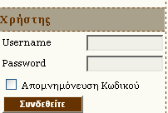

Στη συνέχεια για να επιτευχθεί η πρόσβαση στα ψηφιακά περιοδικά, πρέπει να κάνει εγγραφή ο χρήστης στα περιοδικά της επιλογής του. Συγκεκριμένα επιλέξαμε τα εξής ψηφιακά περιοδικά:"Ιόνιος Ανθολογία" και "Ιωνική Μέλισσα". Μετά επιλέγουμε το ψηφιακό περιοδικό "Ιόνιος Ανθολογία" και στη συνέχεια χρησιμοποιούμε την εξής μηχανή αναζήτησης.

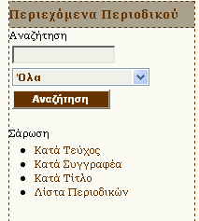

Στη συνέχεια κάνουμε αναζήτηση κατά συγγραφέα

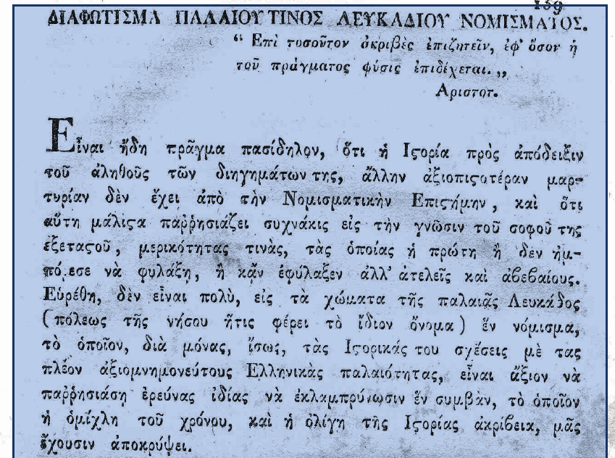

Επίσης, κάναμε αναζήτηση στο περιοδικό "Ιωνική Μέλισσα" κατά τεύχος:

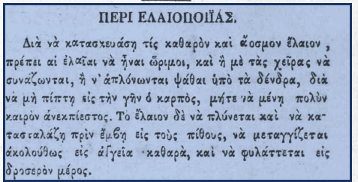

Επίσης ο χρήστης έχει τη δυνατότητα να επιλέξει το ψηφιακό περιοδικό στη γλώσσα που επιθυμεί, χρησιμοποιώντας την παρακάτω μηχανή αναζήτησης:

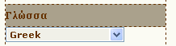

Συνοψίζοντας, ο χρήστης μπορεί να κάνει αναζήτηση με τους συντελεστές του Boolean.

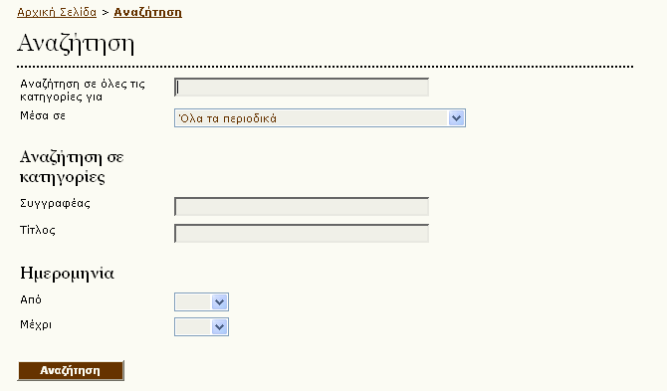

Συμβουλές αναζήτησης:
- Τα αποτελέσματα της αναζήτησης περιέχουν τους όρους αναζήτησης όπως ακριβώς εισάγονται.
- Συνήθειες λέξεις δεν λαμβάνονται υπόψη κατά την αναζήτηση.
- Εξ ορισμού τα αποτελέσματα της αναζήτησης περιλαμβάνουν άρθρα που περιέχουν όλους τους όρους αναζήτησης (π.χ. ο όρος AND υπονοείται).
- Συνδυάστε περισσότερες της μιας λέξης με τον όρο OR για να βρείτε άρθρα που περιέχουν μία τουλάχιστον από αυτές, π.χ. λογοτεχνία OR ποίηση.
- Χρησιμοποιήστε παρενθέσεις για ποιο σύνθετες αναζητήσεις π.χ. Παλαμάς((Ο Νουμάς OR Μη Χάνεσαι)NOT άρθρα).
- Χρησιμοποιήστε εισαγωγικά για να αναζητήσετε μία ακριβή έκφραση ;e.g."Οι καημοί της λιμνοθάλασσας".
- Μπορείτε να εξαιρέσετε μία λέξη με τη χρήση του συμβόλου – ή του όρου NOT ;π.χ. Παλαμάς –Λέανδρος or Παλαμάς NOT Λέανδρος .
- Με τη χρήση του συμβόλου * σε ένα όρο αναζήτησης μπορείτε να αναζητήσετε οποιονδήποτε άλλον όρο που τον περιέχει, π.χ. η αναζήτηση με τον όρο "συνεργά*" θα επιστρέψει αποτελέσματα που θα περιέχουν τους όρους "συνεργάτες" ή "συνεργάται" ή "συνεργάτης" κ.ο.κ.
4.Εφαρμογή διαχείρισης και διάθεση του ψηφιακού περιεχομένου

Για την διαχείριση και την λειτουργία της ψηφιακής συλλογής <Κοσμόπολης> αρχικά και για την πιλοτική λειτουργία επιλέχθηκε το λογισμικό Greenstone, ένα λογισμικό ανοικτού κώδικα που αναπτύχθηκε στα πλαίσια του New Zealand Digital Library Project στο Πανεπιστήμιο του Waikato (http:/www.nzdl.org/, 2004). Η παραμετροποίηση και <ελληνοποίηση> του λογισμικού προχώρησε με ευκολία και το πιλοτικό σύστημα λειτούργησε ικανοποιητικά , κυρίως σε επίπεδο διαχείρισης των δεδομένων.

4.1. Λογισμικό διαχείρισης συλλογής
Σύμφωνα με τις απαιτήσεις χρήσης και πρόσβασης του ψηφιακού υλικού η κατάλληλη εφαρμογή λογισμικού για την διαχείριση και διάθεση της συλλογής πληρεί τις παρακάτω προϋποθέσεις:
- Αποτελεί ολοκληρωμένο σύστημα συνολικής διαχείρισης της συλλογής σε δικτυακό περιβάλλον (εισαγωγή, οργάνωση, διαχείριση τεκμηρίων και χρηστών, επεξεργασία και διάθεση τεκμηρίων κλπ.)
- Αποτελεί ελεύθερο λογισμικό και ανοικτού κώδικα και συνεργάζεται με ελεύθερα και ανοικτά συστήματα διαχείρισης βάσεων δεδομένων (π.χ. mysql ).
- Είναι συμβατό και υλοποιεί το πρωτόκολλο OAI-PMH 2.0 (Open Archives Initiative,2002).
- Υποστηρίζει Unicode για διαφορετικά σύνολα χαρακτήρων.
- Μπορεί να διαχειριστεί και επεξεργαστεί διαφορετικές μορφές αρχείων (HTML,PDF,εικόνες κλπ.)
- Υποστηρίζει το σχήμα μεταδεδομένων του Dublin Core.
- Περιέχει εξελιγμένα εργαλεία αναζήτησης και ευρετηρίασης του υλικού και των μεταδεδομένων.
- Υποστηρίζει πολυγλωσσικό περιβάλλον εργασίας.

4.2.Τεχνικά χαρακτηριστικά

Βάση δεδομένων
Το <Κοσμόπολις> έχει αναπτυχθεί σε PHP .Η PHP είναι μια δικτυακή γλώσσα που επιτρέπει τη δημιουργία δυναμικών δικτυακών τόπων. Το <Κοσμόπολις> χρησιμοποιεί τα δεδομένα των περιοδικών απευθείας από τη βάση δεδομένων (mysql).

Δημιουργία και διαχείριση εικόνων
Το <Κοσμόπολις> για να λειτουργήσει, εκτός από τις παραμέτρους της βάσης, χρειάζεται και τις αρχικές εικόνες που περιγράφονται στη βάση και οι οποίες αντιγράφονται στον κατάλληλο κατάλογο κάτω από αυτόν στον οποίο βρίσκεται το <Κοσμόπολις>.
Όταν το <Κοσμόπολις> τεθεί σε λειτουργία, δημιουργεί ένα κατάλογο cache κάτω από τον οποίο κατά τη λειτουργία του δημιουργεί δυναμικά τα thumbnails (50x60 στον κατάλογο thumbs), που εμφανίζονται κατά την πλοήγηση, και τις εικόνες που βλέπει ο χρήστης ανάλογα με την ανάλυση που έχει στον υπολογιστή του. Οι τελευταίες εικόνες αναπροσαρμόζονται (resize) ανάλογα με την ανάλυση του χρήστη (800x600 ή 1024x768 ) στους καταλόγους scaled_800 και scaled_1024 αντίστοιχα . Η αναπροσαρμογή των διαστάσεων των εικόνων γίνεται με την μέθοδο γραμμικής παρεμβολής (bilinear interpolation) , χρησιμοποιώντας τη συνάρτηση imagecopyresampled από την βιβλιοθήκη GD2.
Η διαδικασία της δυναμικής δημιουργίας των εικόνων με caching έγινε για να μην χρειάζεται να γίνει μαζικά η προσαρμογή των διαστάσεων των 89.000 εικόνων της συλλογής σε τρία μεγέθη (50x60, 800x600, 1024x768). Η διαδικασία αυτή καθυστερεί μερικά δευτερόλεπτα την πρώτη φορά που θα προβληθεί η εικόνα του τεκμηρίου από οποιονδήποτε χρήστη. Για να αποφευχθεί η καθυστέρηση αυτή με ειδική εφαρμογή δημιουργήθηκαν και αποθηκεύτηκαν στον κατάλογο cache σταδιακά πριν τη διάθεση της συλλογής στο κοινό όλα τα απαραίτητα αρχεία

Έγγραφα PDF
Κατά την πλοήγηση του ο χρήστης έχει τη δυνατότητα να αποθηκεύσει ένα τεκμήριο υπό την μορφή αρχείου PDF το οποίο δημιουργείται δυναμικά από τον server χρησιμοποιώντας τη βιβλιοθήκη PDFlib.Το <Κοσμόπολις> δεν αποθηκεύει αρχεία PDF για λόγους εξοικονόμησης χώρου, αλλά τα δημιουργεί δυναμικά κάθε φορά από τις αρχικές εικόνες πολύ υψηλής ανάλυσης.Κατά τη δημιουργία των PDF εγγράφων , οι εικόνες που δημιουργούνται προσαρμόζονται κατάλληλα , ώστε να χωρέσουν σε μια σελίδα Α4 του PDF με τη συνάρτηση pdf_image της βιβλιοθήκης PDFlib.

Συμπεράσματα

Η επιτυχημένη υλοποίηση μιας ψηφιακής συλλογής εξαρτάται από ένα πολυσύνθετο πλαίσιο παραγόντων, όπως η αρχική επιλογή του προς ψηφιοποίηση υλικού, οι κατάλληλες μέθοδοι μεταχείρισης και επεξεργασίας του, η διαχείριση και διάθεση του στο κοινό, η διαλειτουργικότητα του συστήματος διάθεσης, αλλά και η σωστή και αδιάλειπτη αξιολόγηση μας έδειξε ότι το μέγεθος και η πολυπλοκότητα των έργων ψηφιοποίησης απαιτούν την υιοθέτηση και δέσμευση σε συγκεκριμένες στρατηγικές ανάπτυξης και διαχείρισης, τον λεπτομερή σχεδιασμό των ενεργειών, την κατάστρωση ενός ρεαλιστικού οικονομικού μοντέλου ανάπτυξης και λειτουργίας και πάνω από όλα αυξημένα επίπεδα συντονισμού και συνεργασίας μεταξύ των εμπλεκόμενων μερών.

Γλωσσάριο

Bilinear interpolation | Μέθοδος γραμμικής παρεμβολής
Greenstone | Λογισμικό ανοικτού κώδικα
Mysql | Ανοικτό σύστημα διαχείρισης βάσεων δεδομένων
OAI-PMH | Πρωτόκολλο( Open Archives Initiative)
PDF | Μορφή αρχείου
PHP | Δικτυακή γλώσσα προγραμματισμού

Βιβλιογραφία

Καπιδάκης, Σ. , “Ψηφιακές Βιβλιοθήκες” από http://www.ionio.gr/sarantos

Μπώκoς, Γ., “Εισαγωγή στην Επιστήμη της πληροφόρησης”

Kosmopolis, από http://www.lis.upatras.gr/kosmopolis

Record Details, από http://eprints.rclis.org

Γ.Δ.Μπώκος“ Εισαγωγή στην Επιστήμη της Πληροφόρησης”
Σ.Καπιδάκης “Ψηφιακές βιβλιοθήκες”
Η ΒΥΠ είναι βιβλιοθήκη ανοικτής πρόσβασης και παρέχει τεκμηριωμένες πληροφορίες και υλικό σε κάθε ενδιαφερόμενο. Η ΒΥΠ διατηρεί και συλλογές γενικού πληροφοριακού υλικού( εγκυκλοπαίδειες, λεξικά, εγχειρίδια), μονογραφιών και περιοδικών. Επίσης, διαθέτει ηλεκτρονικές βάσεις δεδομένων είτε σε online σύνδεση, είτε σε μορφή CDROM.Τέλος διατηρεί μικρότερες συλλογές υλικού μέσων όπως δίσκοι, κασέτες, βιντεοταινίες, φιλμς και άλλες πολυμεσικές μορφές πληροφορίας
Το Ελληνικό Λογοτεχνικό και Ιστορικό Αρχείο είναι ένα μη κερδοσκοπικό σωματείο, πολιτιστικού χαρακτήρα. Ως βασικός στόχο έχει τη διάσωση, συλλογή, ταξινόμηση, μελέτη και έκδοση αρχειακού και έντυπου υλικού του 19^{ου} και 20^{ου} αιώνα το οποίο αφορά κυρίως στην ιστορική εξέλιξη και πνευματική ανάπτυξη της Ελλάδας.

